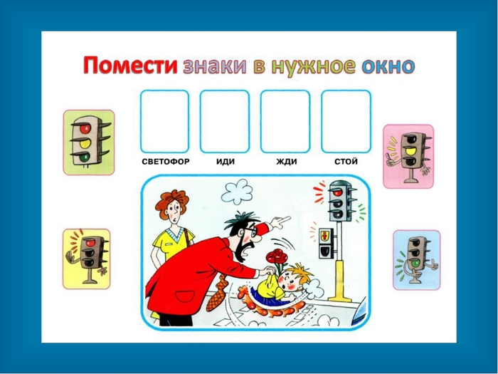
ДОУ________________________________________________________________________________
Задание 6

